Aineopintojen harjoitustyö: Tietokantasovellus
Aleksi Paavola
Loppukesä 2014

Muistilista

Sisällysluettelo
Johdanto, Toteutustavoitteet 2
Yleiskuva järjestelmästä 3
Käyttötapauskaavio 3
Käyttäjäryhmät 4
Käyttötapaukset 4
Järjestelmän tietosisältö 5
Tietosisältökaavio 5
Tietokohteet 6
Relaatiotietokantakaavio 8
Testaus, tunnetut bugit ja puutteet & jatkokehitysideat 9
Tunnetut bugit: 9
Puutteet: 9
Jatkokehitysideoita: 9
Omat kokemukset 10

Johdanto, Toteutustavoitteet
Järjestelmän tarkoituksena on tarjota palvelu, jolla käyttäjä voi kirjoittaa askareitaan muistiin ja määrätä niille omavalintaisesti luokkia sekä tärkeysasteita. Askareita, luokkia ja tärkeysasteita voidaan tarpeen mukaan muokata myös niiden luomisen jälkeen. Luokilla voi olla omia alaluokkia.
Palvelu listaa askareet oletuksena tärkeysasteen mukaan, mutta käyttäjä voi valita aakkosjärjestyksen tai luokan perusteella tehdyn listauksen.
Toteutetaan selainohjelmana HTML5-kuvauskielellä, CSS--tyyliohjeilla, PHP-ohjelmointikielellä ja PostgreSQL-tietokantajärjestelmällä Helsingin yliopiston palvelimelle.

Yleiskuva järjestelmästä

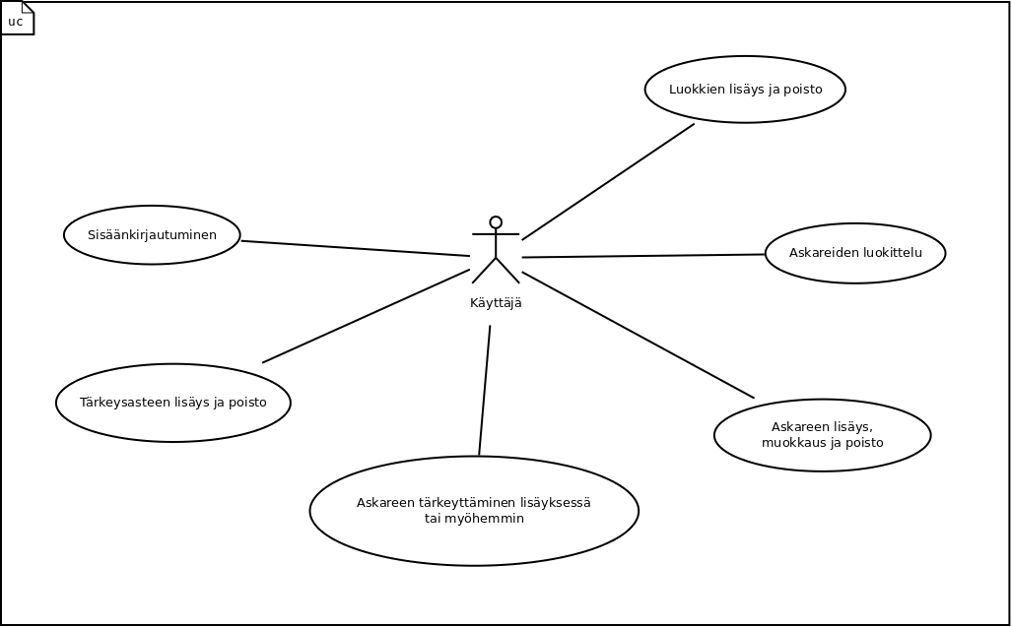
Käyttötapauskaavio

Käyttäjäryhmät

Käyttäjä
Käyttäjä on kuka tahansa palveluun tilin luonut henkilö. Vain sisäänkirjautunut käyttäjä pääsee palveluun käsiksi.

Käyttötapaukset

Sisäänkirjautuminen
Käyttäjä voi tilin luotuaan kirjautua palveluun käyttämällä omaa nimimerkkiään ja salasanaansa. Sisäänkirjautunut käyttäjä pystyy kirjautumaan ulos oman harkintansa mukaan.

Askareen lisäys, muokkaus ja poisto.
Askareen lisääminen tapahtuu Uusi askare-sivulta. Luodun askareen muokkaaminen ja poistaminen tehdään askareen omalta kuvaussivulta.

Askareen tärkeyttäminen ja luokittelu lisäyksessä tai myöhemmin
Kun askaretta luodaan tai muokataan, voidaan valita luotu tärkeysaste ja/tai luokka valikosta.

Tärkeysasteen lisäys ja poisto
Tärkeysaste on käyttäjän määrittelemä, askareeseen liitettävä termi, jolle annetaan prioriteetin kanssa kasvava numeroarvo. Käyttäjän luoma tärkeysaste tulee luonnin jälkeen valittavaksi askaretta luotaessa tai muokattaessa. Tärkeysasteen poistaminen ei tuhoa sille asetettuja askareita

Luokkien lisäys ja poisto
Luokka on jokin käyttäjän keksimä kategoria, joka voidaan antaa attribuuttina askareelle (kuten Työ, Koti, yms.). Käyttäjä voi luokan luotuaan asettaa askareita siihen. Luokan tuhoaminen ei poista siihen asetettuja askareita.

Järjestelmän tietosisältö

Tietosisältökaavio

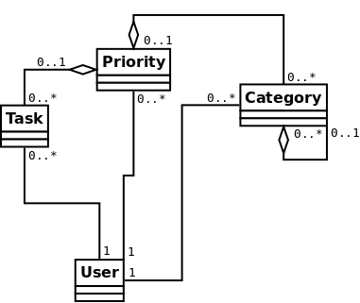

Tietokohteet

Tietokohde: Users
Attribuutti | Arvojoukko | Kuvailu
id | Kokonaisluku | Käyttäjän yksilöivä, automaattisesti luotu tunniste. Vain omalla UserID:llä merkittyihin tietoihin päästään käsiksi
nickname | Merkkijono, max. 16 merkkiä | Käyttäjän nimi järjestelmässä
password | Merkkijono, max. 20 merkkiä | Käyttäjän salasana, säilytetään salatussa muodossa.

Userilla pitää aina olla nickname ja password. Kaikki yhteen user_id:n sidottu data poistetaan, jos User-merkintä poistetaan.

Tietokohde: Tasks
Attribuutti | Arvojoukko | Kuvailu
user_id | Kokonaisluku | Tämän tehtävän omistava  käyttäjä
id | Kokonaisluku | Tehtävän yksilöivä tunniste
priority_id | Kokonaisluku | Mikä prioriteetti tehtävällä on
name | Merkkijono, max 40 merkkiä
description | Merkkijono, max 500 merkkiä | Tarkempi kuvaus tehtävästä
deadline | Päivämäärä | Tehtävälle annettu viimeinen takaraja

Task on riippuvainen user_id:stä, id luodaan automaattisesti. Category_id ja priority_id voivat olla NULL, jos Taskille ei olla asetettu näitä. Name on pakollinen ja description ja deadline voivat olla NULL jos niitä ei tarvita.

Tietokohde: Categories
Attribuutti | Arvojoukko | Kuvailu
user_id | Kokonaisluku | Tämän kategorian omistava käyttäjä
id | Kokonaisluku | Kategorian yksilöivä tunniste
priority_id | Kokonaisluku | Kategorialle annettu prioriteetti
name | Merkkijono, max. 40 merkkiä
description | Merkkijono, max 500 merkkiä | Tarkempi kuvaus tehtävästä

Category on riippuvainen user_id:stä, id luodaan automaattisesti. Parent voi olla NULL, jos Categoryllä ei ole yläkategoriaa. Name on pakollinen, priority_id ja description muiden taulujen tapaan vapaaehtoisia.

Tietokohde: Priorities
Attribuutti | Arvojoukko | Kuvailu
user_id | Kokonaisluku | Prioriteetin omistava käyttäjä
id | Kokonaisluku | Prioriteetin yksilöivä tunniste
name | Merkkijono, max. 40 merkkiä
prio_value | Kokonaisluku | Prioriteetin tärkeys numeroarvona. Mitä korkeampi arvo, sitä tärkeämpi prioriteetti.
description | Merkkijono, max. 500 merkkiä | Tarkempi kuvaus prioriteetista

Priority on riippuvainen user_id:stä, id luodaan automaattisesti. Name ja priovalue ovat pakollisia, description vapaaehtoinen.

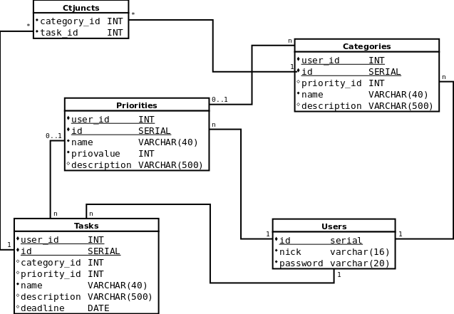
Relaatiotietokantakaavio

Testaus, tunnetut bugit ja puutteet & jatkokehitysideat

Testaus niiltä osin kun se on toteutettu on tehty intuition avulla; mietitty, mitä voisi mennä pieleen ja pyritty estämään käsittelemällä poikkeustilanteita.

Tunnetut bugit:
- Taskin deadlinelle pitää antaa aika muodossa vvv/kk/pp tai se hajoaa
- Tilin luomisen jälkeen uudelleenohjaus ei toimi.
- Tilejä voi luoda yhdellä käyttäjänimellä useita.
- Uuden tilin luomisen jälkeen on luotava ensin yksi Priority, tai homma hajoaa.

Puutteet:
- Sorttaus puuttuu
- Kategorioiden ja Taskien linkitystä ei voi peruuttaa.
- Virheilmoitukset puuttuvat valtaosalta poikkeustilanteista.

Jatkokehitysideoita:
- Puuttuvien ominaisuuksien toteuttaminen.
- Bugien korjaaminen.

Omat kokemukset

Loppupään henkilökohtaisten kiireiden ja työmäärän aliarvioinnin takia palautuksesta ja paljon alussa määriteltyjä asioita toteuttamatta.
PHP:n ja SQL:n harjoittelu oli jotain, mitä tästä projektista toivottavasti jäi käteen. En harmikseni ymmärtänyt suunnitella monesta moneen-liitostaulua projektin alkuvaiheessa mikä aiheutti paniikkia viimeisinä päivinä.

